Entrar a la máquina virtual, en mi shell de windows corro el comando:

1. ssh root@10.132.90.10

Vm:  
1. Instalar paquetes de MySQL, Php, Apache, Python…

1. Copiar archivos y todo e investigar el directorio de apache (var ww), el apache lo levanta.

Ingresar al apache para ver el directorio de los archivos y logs de acceso y error:

* cd /etc/apache2/sites-enabled
* cat 000-default.conf

DocumentRoot /var/www/html

Errores:

1. Instalar mysql usando: sudo apt install mysql-server -y se queda corriendo y no lo instala
2. Mi vpn parece no funcionar,,,hay que ver loa
   1. Instalar php usando: sudo apt install php libapache2-mod-php php-mysql -y

 creo que es este el error

* 1. 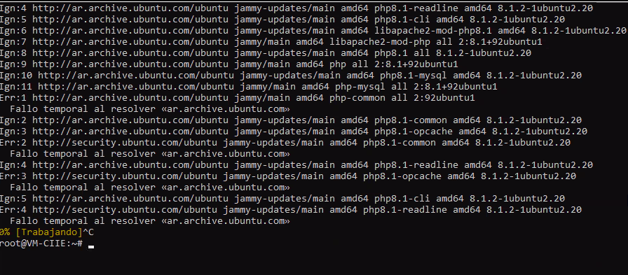

Copiar archivos de una compu a la maquina virtual:

En mi terminal de windows:

cd

scp -r path_to_folder root@10.132.90.10:/root/snap

To do:  
Pinger raspi desde vm, ver de levantar la raspi